Учреждение образования

«БЕЛОРУССКИЙ ГОСУДАРСТВЕННЫЙ ТЕХНОЛОГИЧЕСКИЙ

УНИВЕРСИТЕТ»

**Отчет к лабораторной работе №2**:

«Сетевые операционные системы»

Выполнила:

студентка 4 курса 4 группа

Сятковская Е. Д.

Преподаватель: Сазонова Д. В.

Минск 2023

1. **Ход выполнения работы**

Первым задание было изучение раздела теоретических сведений и выполнение всех примеров, приведенных в этом разделе. Для преодоления затруднений, требовалось использовать справочную систему man.

На рисунке 1.1 приведен пример использования команды ps и sleep вместе с ps.

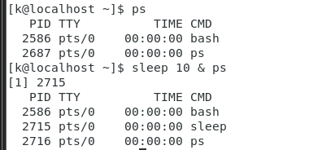

Рисунок 1.1 – Использование команд ps и ps вместе с sleep

Пример использования команды ls приведен на рисунке 1.2.

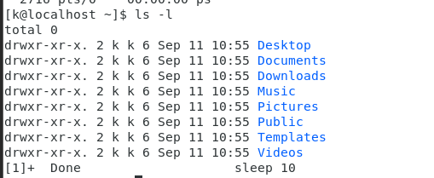

Рисунок 1.2 – Использование команды ls

Пример использования команды echo приведён на рисунке 1.3



Рисунок 1.3 – Использование команды echo

При использовании команды ls>my-file будет произведено перенаправление потока вывода у ls в поток ввода my-file – файл, который автоматически создаётся.

Для присвоения локальных переменных сред в Linux’e используется команда set или setenv. Для использования годится команда export.

Следующим заданием было использование Midnight Commander. Чтобы его вызвать требовалось выполнить следующую команду в оболочке:

$ mc

Так как по умолчанию Midnight Commander не установлен, то использовалась следующая команда, чтобы его установить:

$ sudo apt-get install mc; $ sudo yum install mc;

На рисунке 1.4 изображен вызов MC в Ubuntu.

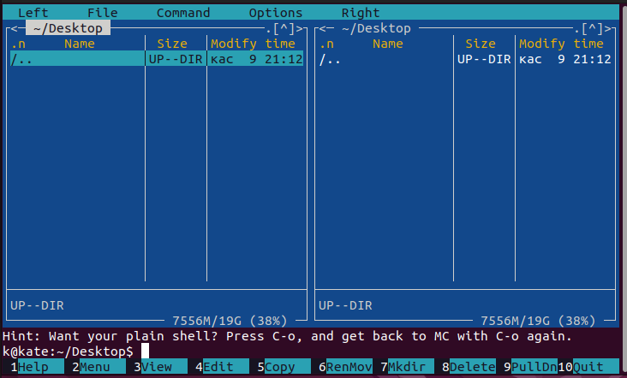

Рисунок 1.4 – Утилита MC в Ubuntu

На рисунке 1.5 изображен вызов MC в CentOs.0

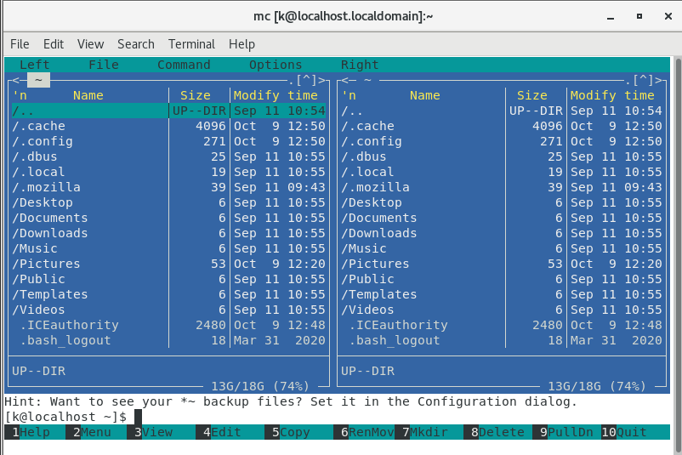

Рисунок 1.5 – Утилита MC в CentOS

Следующим заданием было выполнение упражнений.

1. Объясните, что произойдет в случае ввода команды:

$ date \@

Выводом будет invalid parameter @. Без использования \@ будет выведено текущее время.

1. Большинство интерпретаторов shell интерпретируют символ # как символ начала комментария и игнорируют весь текст от символа # до конца строки. Учитывая это, объясните приведенный ниже диалог. Предполагается, что для стирания также используется символ #.

$date

Пн Oct 09 21:39:56 EET 2006

$# date

Пустота

$\#date

$\\#date

date : not found

3. Попробуйте выполнить команду:

$ls /usr/games

а, затем что-либо из предложенного ею.

Остановите выполнение запущенной программы, одним из известных Вам способов.

Объясните, что выполнила система в ответ на ваши команды.

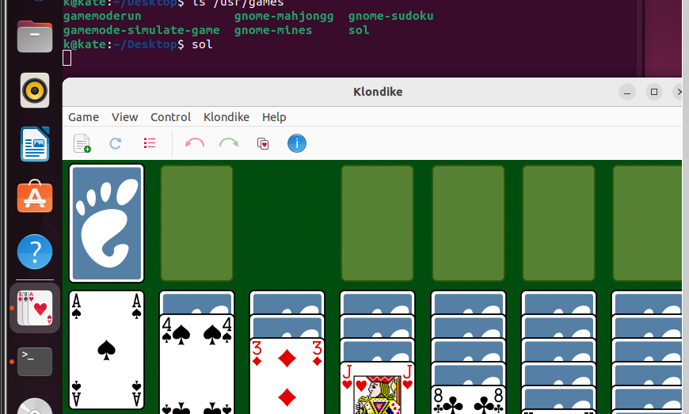

Для закрытия использовался shortcut – ctrl + c.

4. В чем состоит разница между следующими командами:

$ls junk

Попытка вывода содержимого папки под названием ‘junk’

$ls /

Ожидания дополнительного ввода

$ls

Вывод содержимого текущего директория

$ls *

Вывод содержимого текущего директория с форматированием

$ls’*’

Попытка вывода содержимого папки под названием ‘*’

$echo junk

Вывод строки ‘junk’

$echo /

Ожидания дополнительного ввода

$echo

Вывод пустой строки

$echo *

Вывод всех файлов в текущей директории

$echo ‘*’

Вывод строки ‘*’

$‘*’

Несуществующая команда

5. Объясните, почему команда

$ls > ls.out

Включает ls.out в список имен []?

Команда $ls > ls.out в Linux используется для перенаправления вывода команды ls (которая выводит список файлов и каталогов в текущем каталоге) в файл с именем ls.out. В данном случае > - это оператор перенаправления вывода, который отправляет стандартный вывод (stdout) команды в указанный файл (ls.out).

6. Объясните, результат выполнения команды:

$wc temp > temp

Получение метаинформации о файле temp и запись его в файл temp

7. Что произойдет, если вы ошибетесь в имени команды, задав

$who > temp

Ничего

8. Объясните разницу между командами

$who | sort

и

$who > sort

Одна ждёт выполнения первой команды и начинает после её окончания выполнение второй. Во втором случае перенаправление потока вывода у исполнения одной команды в поток ввода у другой

1. **Изучение наиболее 50 используемых команд Linux**

Далее приведён список с использованием скриншотов изучения 50 наиболее часто используемых команд в Linux вместе с пояснением их назначения.

1. cat – вывод содержимого в поток ввода консоли.

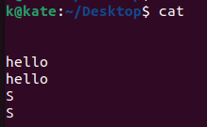

2. cd – навигация по файловой системе используя shell.



3. cp – копирование файлов или директорий

4. find – поиск файлов

ls5. grep – поиск в файлах текста используя регулярные выражения

6. ls – список файлов в каталоге



7. more – чтение файлов

8. rm – удаление файлов и директорий

9. vi – редактор vim

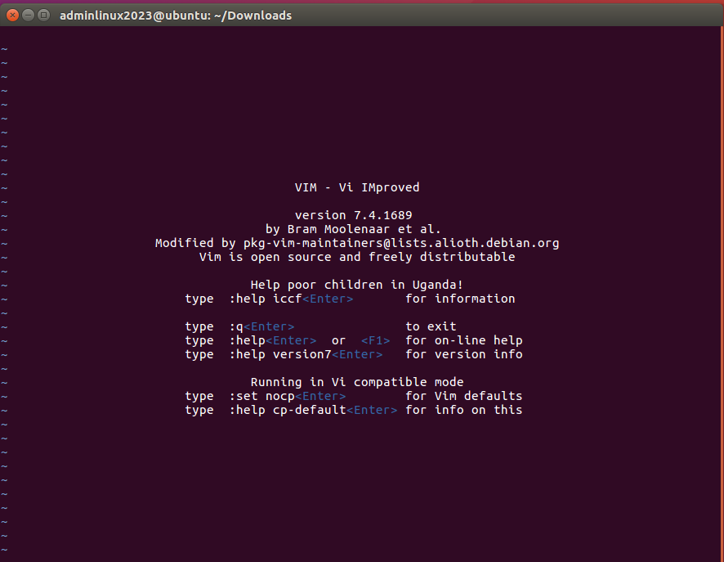

1. who – дата входа пользователя



1. adduser – создание пользователя
2. alias – псевдонимы для команд

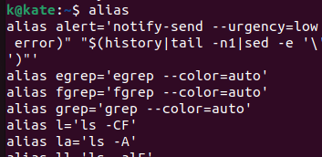

1. apropos – поиск по руководствам man аналогична (man -k *<параметр>)*
2. banner – создание введённого баннера
3. bg – создание фоновых процессов
4. chgrp – изменение прав на файл
5. chmod – изменение прав на файл или директорий
6. chown – назначение владельца файла
7. chroot - позволяет изменить системное окружение для выполняемых процессов
8. dd – преобразование форматов
9. env – позволяет просматривать переменные среды

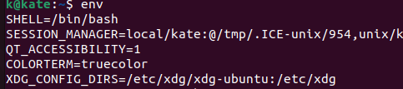

1. fc – список последних команд

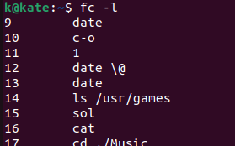

1. fg – управление фоновыми процессами
2. file – позволяет просматривать метаинформацию и другие данные о файле
3. groff – утилита для ввода и вывода содержимого файлов
4. gzip – утилита для сжатия и распоковки файлов
5. halt – завершение системы
6. help – справка

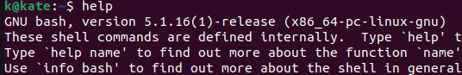

1. hostname – имя машины



1. kill – завершение процесса

31. less – просмотр содержимого файла с возможностью прокрутки

32. login – вызов утилиты для смены пользователя

1. logout – выход из учетной записи
2. lpc – управление построчной печатью
3. lpd – фоновый процесс построчной печати
4. lpr – команда построчной печати
5. make – утилита для перекомпиляции
6. man – утилита для отображения руководств
7. mesg – утилита для обмена сообщениями
8. mkdir – создание директории
9. mkfs – монтирование файловой системы
10. mkswap – установка размера области свопинга
11. more – просмотр содержимого текстового файла
12. mount – подключение файловой системы
13. mv – перемещение директорий или файлов
14. netstat – информация о сетевых соединениях
15. passwd – установка нового пароля
16. ps – вывод список процессов пользователя

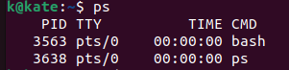

1. pwd – имя текущего каталога



1. su – вход в режим суперпользователя



**Вывод**

В ходе лабораторной работы была изучена работа операционных систем CentOS и Ubuntu, ознакомление с примерами команд и списком наиболее используемых, выполнение их для ознакомления в shell.